Manual técnico

Fénix Technology

17 DE JUNIO DE 2024

Servicio Nacional De Aprendizaje SENA

Centro de Electricidad, Electrónica y Telecomunicaciones CEET

Contenido

Introducción 3

1.1 Alcance del documento 3

1.2 Generalidades del proyecto 3

2. Justificación del manual técnico 3

3. Objetivos del manual técnico 4

4. Requerimientos de conocimiento para manejar el sistema 5

4.1 Generales 5

4.2 Técnicos 5

5. Desarrollo 6

5.1 generalidades 6

5.2 Procesos del sistema 7

5.2.1 Mapa de procesos (BPMN) 7

Estructura del Diagrama: 7

Detalle del Flujo: 7

Contexto General: 8

5.2.2 Requerimientos funcionales y no funcionales 8

5.2.3 Caso de uso 9

5.3 Administración de usuarios 9

5.4 Arquitectura del sistema 9

5.4.1 Diagramas UML 10

5.4.2 Bases de datos 10

5.5 Documentación del código fuente 12

5.5.1 Estructura de carpetas –Frontend 12

5.5.2 Relaciones entre componentes 15

5.6 Entorno de producción 16

5.6.1 Descripción de las plataformas 16

5.6.2 Acuerdos a nivel de servicio 16

Acuerdos de Términos de Uso del Sistema de Gestión de Inventario de Sportline 16

7. Anexos 17

8. Glosario 18

9. Referencias 18

# **Introducción**

Este documento presenta un manual técnico detallado para la implementación y uso de un sistema de control de inventario diseñado para mejorar la precisión y eficiencia en la gestión de productos de la empresa Sportling.

**1.1 Alcance del documento**

El objetivo es proporcionar una guía completa para desarrolladores, administradores y bodegueros, asegurando detalladamente la implementación, configuración y uso de un sistema de control de inventario diseñado para mejorar la precisión y eficiencia en la gestión de productos de la empresa Sportling. El sistema está basado en una base de datos relacional en MySQL, integrada con una API RESTful en Node.js y el fronent en React.

El documento cubre los siguientes aspectos:

* + **Requisitos del Sistema:** Requisitos de hardware y software para la implementación del sistema.
  + **Funcionalidades del Sistema:** Detalles sobre la gestión de inventario, procesamiento de pedidos, reportes y análisis.
  + **Mantenimiento y Soporte:** Información sobre actualizaciones, resolución de problemas y contacto de soporte técnico.

## **1.2 Generalidades del proyecto**

Nuestro proyecto consta de dos roles los cuales son:

**Jefe principal:** En este rol, el jefe podrá visualizar la colección de zapatillas para damas y caballeros, que incluye cuatro marcas para cada categoría. Estas listas tienen opciones para exportarse a Excel y PDF. Además, se dispone de una tabla de datos. También encontrará un apartado denominado "Usuarios", donde podrá agregar nuevos usuarios y asignarles roles.

**Jefe bodega:** Los bodegueros podrán visualizar las bodegas que manejan, las marcas de productos (Adidas, Nike, Fila y Jordán), los locales y las entradas y salidas. Además, podrán agregar y editar productos en las distintas marcas mencionadas. También podrán generar salidas de productos hacia los locales. Por otra parte, podrán acceder a los detalles de los productos, incluyendo precio, tallas disponibles, descripción y especificaciones.

# **2. Justificación del manual técnico**

El presente manual técnico se elabora para crear un recurso exhaustivo y sistemático que registre en detalle los aspectos técnicos del sistema. Su objetivo es garantizar que las personas interesadas comprendan claramente las tecnologías, herramientas y procedimientos empleados en el desarrollo, implementación y mantenimiento del sistema. Este documento facilita la transferencia de conocimientos, mejora la eficiencia en la gestión del sistema y asegura una comprensión compartida de su funcionamiento entre todos los involucrados.

# **3. Objetivos del manual técnico**

**Proveer Instrucciones Claras y Detalladas:**

* Brindar una guía completa y fácil de entender sobre el uso del sistema de gestión de inventario.
* Incluir pasos específicos y detallados para cada operación y función del sistema, asegurando que los usuarios puedan realizar sus tareas sin confusión.

**Establecer Estándares y Procedimientos:**

* Asegurar la uniformidad en la ejecución de tareas por parte de todos los usuarios, minimizando errores y variaciones en los procesos.

**Facilitar la Resolución de Problemas:**

* Proveer soluciones a problemas comunes y guías de resolución de problemas.
* Incluir secciones de preguntas frecuentes y soluciones a errores típicos que puedan surgir durante el uso del sistema.

**Optimizar la Eficiencia Operativa:**

* Ayudar a los usuarios a realizar sus tareas de manera más eficiente y efectiva, reduciendo el tiempo necesario para completar procesos.

**Capacitar Nuevos Usuarios:**

* Servir como una herramienta de capacitación para nuevos empleados y usuarios del sistema.
* Proveer una referencia que permita a los nuevos usuarios familiarizarse rápidamente con el sistema y sus funciones.

**Garantizar la Seguridad y la Integridad de los Datos:**

* Establecer procedimientos para el manejo seguro de datos y la prevención de accesos no autorizados.

**Apoyar la Mejora Continua:**

* Incluir procedimientos para la revisión y actualización continua del manual, asegurando que la información esté siempre al día con las últimas versiones del sistema.

# **4. Requerimientos de conocimiento para manejar el sistema**

## **4.1 Generales**

**Habilidades para Identificar el Frontend:**

* Comprensión básica de la interfaz de usuario (UI) del sistema.
* Capacidad para navegar a través de los diferentes módulos y menús del sistema.
* Reconocimiento de iconos y botones funcionales comunes (guardar, editar, eliminar).

**Archivos Multimedia:**

* Capacidad para cargar, visualizar y manejar archivos multimedia relevantes, como imágenes de productos.
* Familiaridad con formatos comunes de archivos multimedia (PNG, PDF).

**Conocimientos Básicos de Informática:**

* Manejo básico de dispositivos móvil o pc.

## **4.2 Técnicos**

**Requerimientos de Hardware:**

* + **Computadoras de Escritorio o Portátiles:**
    - Procesador: Intel Core i3 o superior.
    - Memoria RAM: 4GB o superior.
    - Almacenamiento: 500GB HDD o 256GB SSD.
    - Monitor con resolución mínima de 1280x720.
  + **Dispositivos Móviles:**
    - Smartphone o Tablet con sistema operativo actualizado (Android o iOS).
    - Conexión a internet estable (Wi-Fi o datos móviles).

**Requerimientos de Software:**

* + **Sistema Operativo:**
    - Windows 10 o superior, macOS 10.13 o superior, Linux (distribuciones compatibles).
  + **Navegadores Web Compatibles:**
    - Google Chrome, Firefox, Microsoft Edge, (últimas versiones recomendadas).
  + **Software Adicional:**
    - Adobe Reader u otro lector de PDF para la visualización de reportes.

**Conectividad:**

* + **Red de Área Local (LAN):**
    - Configuración de red adecuada para asegurar una comunicación fluida entre dispositivos.
  + **Conexión a Internet:**
    - Velocidad mínima de 10 Mbps para la descarga y 5 Mbps para la carga, para garantizar una buena experiencia de usuario y acceso remoto al sistema.

# **5. Desarrollo**

## **5.1 generalidades**

Primero realizamos un modelamiento a nivel de casos de uso. Posteriormente, definimos una vista estática mediante un diagrama de clases. Luego, estructuramos nuestra base de datos en SQL utilizando una base de datos relacional. Después, comenzamos a diseñar la interfaz del aplicativo tal como queríamos que la viera el usuario final. Primero estructuramos el proyecto con ayuda de html y css y posteriormente utilizamos el framework React Native para el frontend, y para el backend, utilizamos Node.js.

# **5.2 Procesos del sistema**

## **5.2.1 Mapa de procesos (BPMN)**

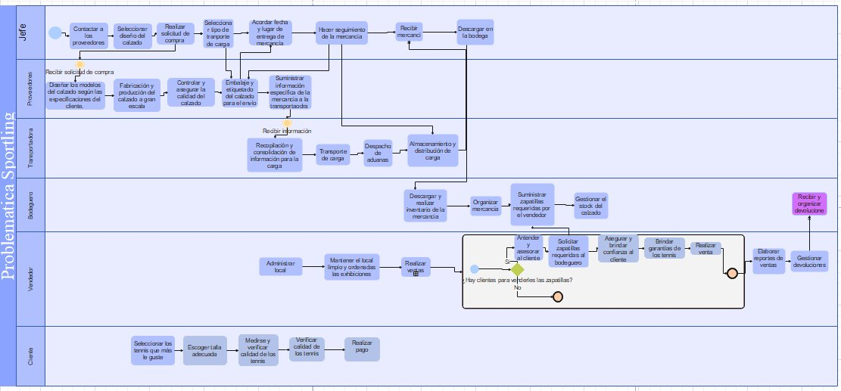

### **Estructura del Diagrama:**

**Niveles o Carriles**:

* + **Jefe**: Este carril representa las actividades que realiza el jefe.
  + **Coordinador**: Indica las responsabilidades del coordinador.
  + **Equipo**: Muestra las tareas del equipo.
  + **Clientes**: Refleja las acciones de los clientes.

### **Detalle del Flujo:**

#### **1. Jefe**

* **Conocer los tipos de problemas**: El jefe necesita familiarizarse con los problemas que pueden surgir.
* **Autorizar la implementación de soluciones**: Decide sobre la ejecución de soluciones.
* **Notificar al coordinador sobre problemas críticos**: Comunica problemas importantes al coordinador.
* **Definir políticas de escalación**: Establece cómo escalar problemas.
* **Establecer protocolos de comunicación**: Define cómo se debe comunicar el equipo.
* **Asignar recursos según prioridad**: Asigna recursos en función de la urgencia de los problemas.

#### **2. Coordinador**

* **Recibir problemas del jefe**: Recibe información sobre problemas críticos.
* **Coordinar con el equipo**: Organiza y dirige al equipo en la resolución de problemas.
* **Supervisar la ejecución de soluciones**: Asegura que se implementen las soluciones correctas.
* **Reportar avances al jefe**: Informa al jefe sobre el progreso.

#### **3. Equipo**

* **Recibir problemas del coordinador**: El equipo recibe problemas para resolver.
* **Analizar el problema**: Diagnostica la naturaleza del problema.
* **Diseñar solución**: Desarrolla una solución para el problema.
* **Implementar solución**: Ejecuta la solución.
* **Validar la solución**: Verifica que la solución resuelva el problema.
* **Reportar al coordinador**: Informa al coordinador sobre la resolución.

#### **4. Clientes**

* **Seleccionar tipo de problema**: Identifican el problema.
* **Contactar al soporte**: Se comunican con el equipo de soporte.
* **Proporcionar detalles del problema**: Dan información específica del problema.
* **Verificar la resolución**: Confirman si el problema se ha resuelto satisfactoriamente.

#### **5. Interacciones y Conexiones:**

* Las flechas y líneas conectan las actividades entre diferentes roles, mostrando el flujo de comunicación y acción entre el jefe, coordinador, equipo y clientes.
* **Retroalimentación**: Hay un ciclo de retroalimentación en el equipo para validar y mejorar las soluciones.

### **Contexto General:**

Este diagrama describe cómo se gestionan los problemas dentro de la organización:

* **El Jefe** tiene un papel estratégico, definiendo políticas y asignando recursos.
* **El Coordinador** actúa como un enlace entre el jefe y el equipo, supervisando la ejecución de soluciones.
* **El Equipo** lleva a cabo el trabajo práctico de análisis y resolución de problemas.
* **Los Clientes** son los usuarios finales que identifican problemas y verifican su resolución.

## **5.2.2 Requerimientos funcionales y no funcionales**

* + **La especificación de requisitos se hizo bajo historias de usuarios**
* [*formatoSRS mas detallado v 2.docx*](https://soysena-my.sharepoint.com/:w:/g/personal/sndiaz4_soy_sena_edu_co/Eec69qBwi7lNlsViiypnDYIBomLnFemzBGd7BP5jsIyMTQ?e=1cxOCb)

**5.2.3 Caso de uso (diagrama y en lace caso de uso extendido enlace)**

El diagrama de caso de uso proporciona una representación visual de las interacciones entre los actores y el sistema en el contexto del control de inventario de Sportling. El siguiente diagrama muestra los casos de uso principales identificados:

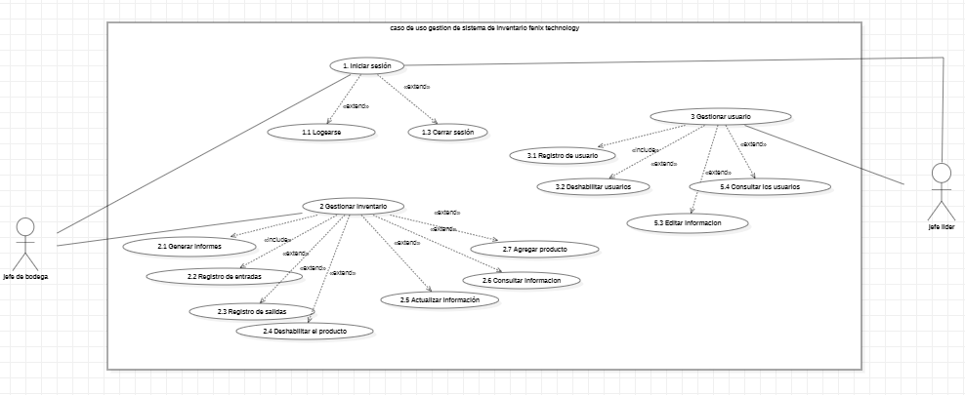

Caso de Uso Extendido - Gestión de Inventario:

Este caso de uso representa el proceso de gestión de inventario en el sistema de Sportling. Comienza cuando el usuario desea realizar una acción relacionada con el inventario, como agregar un nuevo producto, actualizar la cantidad disponible o eliminar un producto. El sistema verifica si el usuario tiene los permisos necesarios para realizar la acción y, si es así, permite al usuario completar la operación solicitada. Si no, se muestra un mensaje de error y se detiene el proceso.

* + [formato Casos de Uso Extendido version 3.docx](https://soysena-my.sharepoint.com/:w:/g/personal/sndiaz4_soy_sena_edu_co/ESOic_2yjcBConQ8GK7oF5EBPpRfe-Ayjcxd8Xrln7f8dw?e=mMRweM)

Este caso de uso extendido proporciona una descripción detallada de los pasos involucrados en la gestión de inventario, incluyendo las diferentes acciones que un usuario puede realizar y las validaciones que el sistema debe realizar antes de permitir dichas acciones. El documento completo del caso de uso extendido proporciona información adicional sobre los requisitos y la lógica de negocio asociados con la gestión de inventario en el sistema de Sportling.

**5.2.4 Mapa de historias de usuario (Móvil Y Web)**

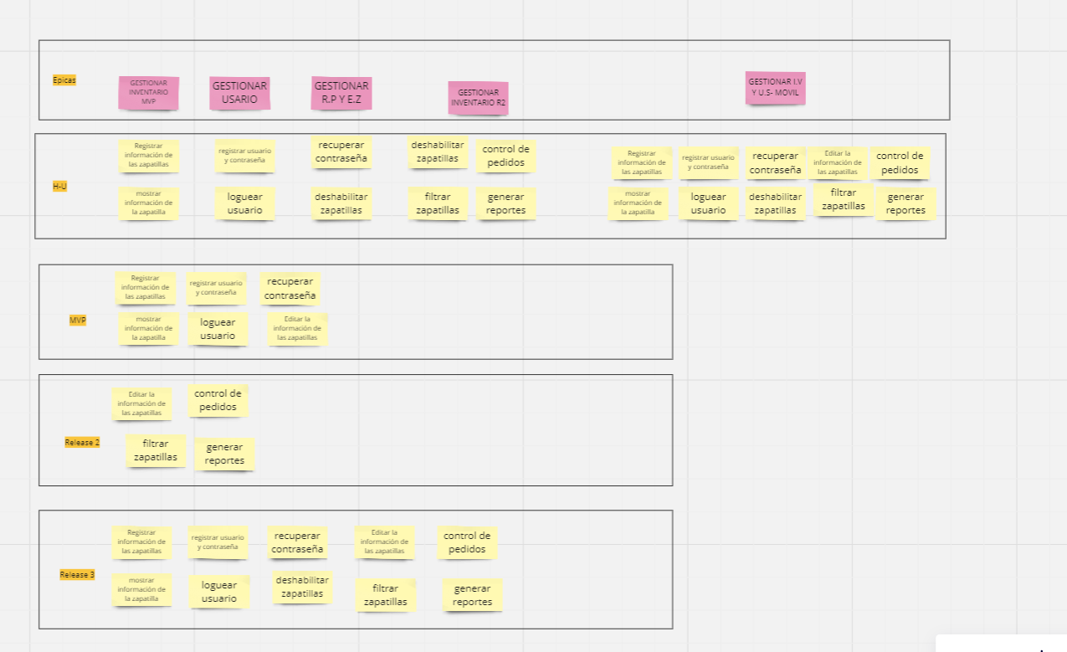

En el mapa de historias de usuario lo dirigimos tanto para móvil como para web.

**CRITIAN**

**5.3 Administración de usuarios (roles con sus respectivos permisos)**

# **5.4 Arquitectura del sistema**

**CRISTIAN**

5.4.1 Diagramas UML **(diagrama de clases diagrama de despliegue mirar si hay que corregir algo contexto de la imagen arreglar el diagrama de clases antes de adjuntar la imagen)**

## **5.4.2 Bases de datos**

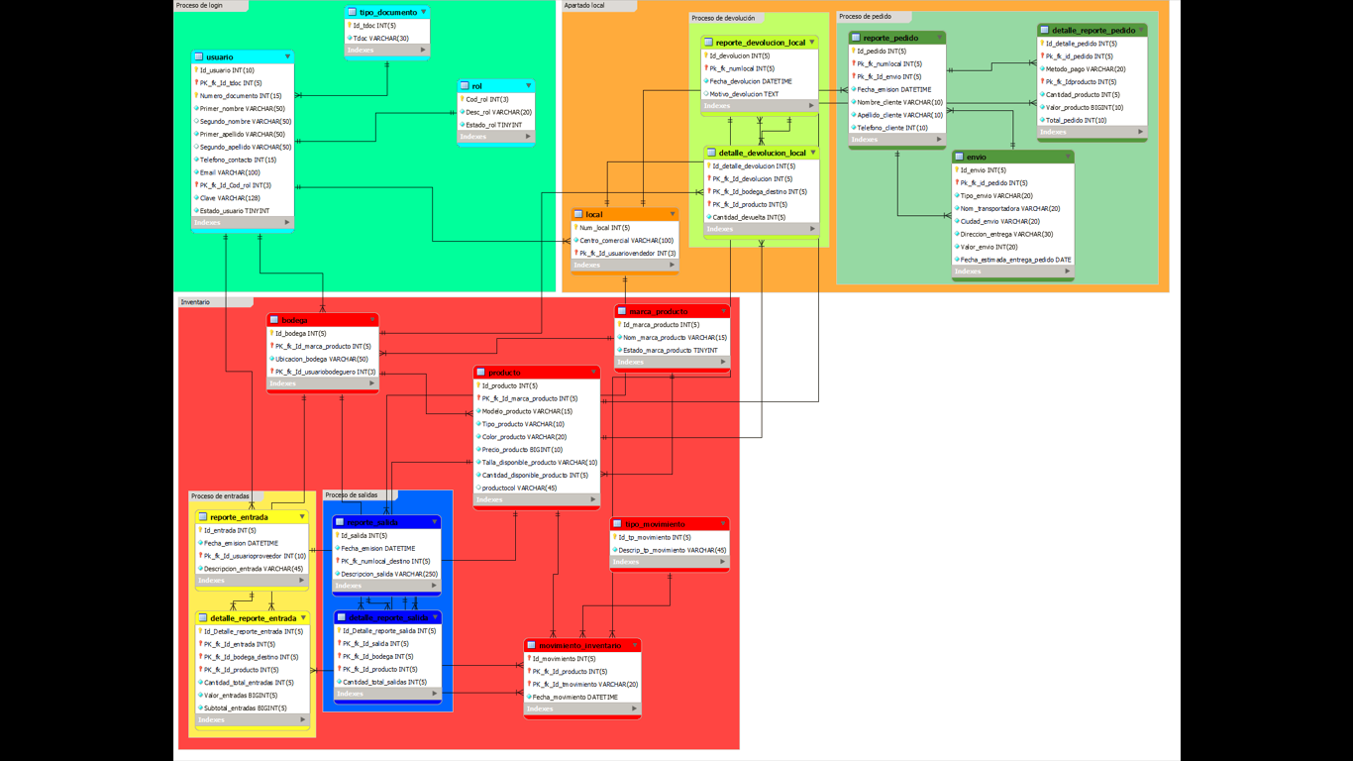

Acá tenemos el modelo relacional separado por procesos en los cuales tenemos el proceso del login, el de inventario dentro de este tenemos procesos de entradas y salidas por último el apartado de local en donde tenemos el proceso de devolución y el proceso de pedido

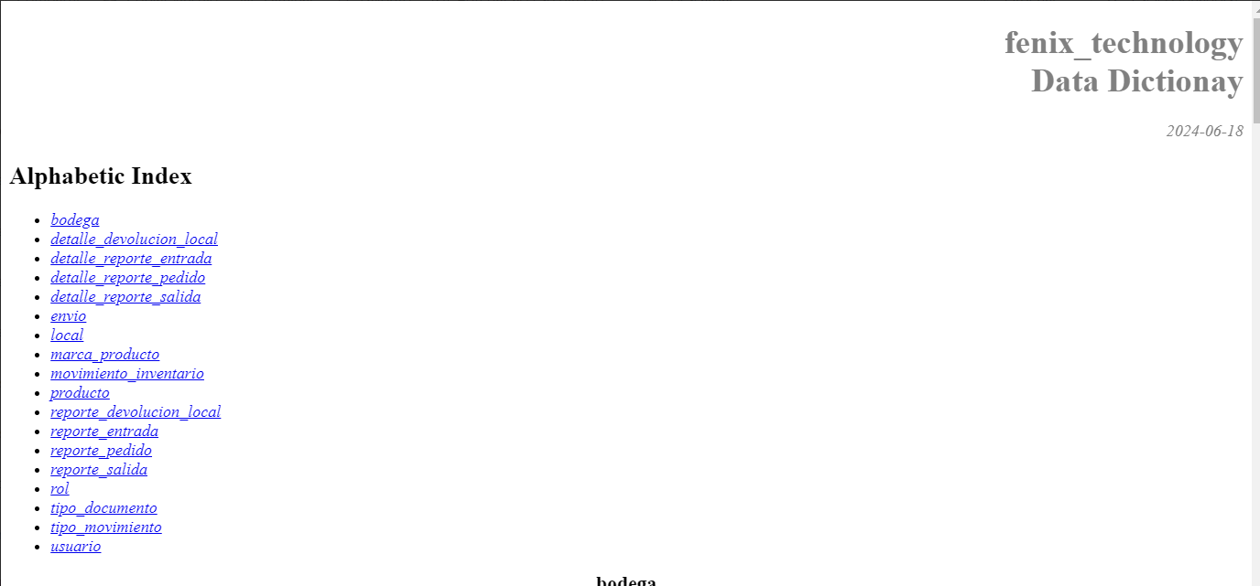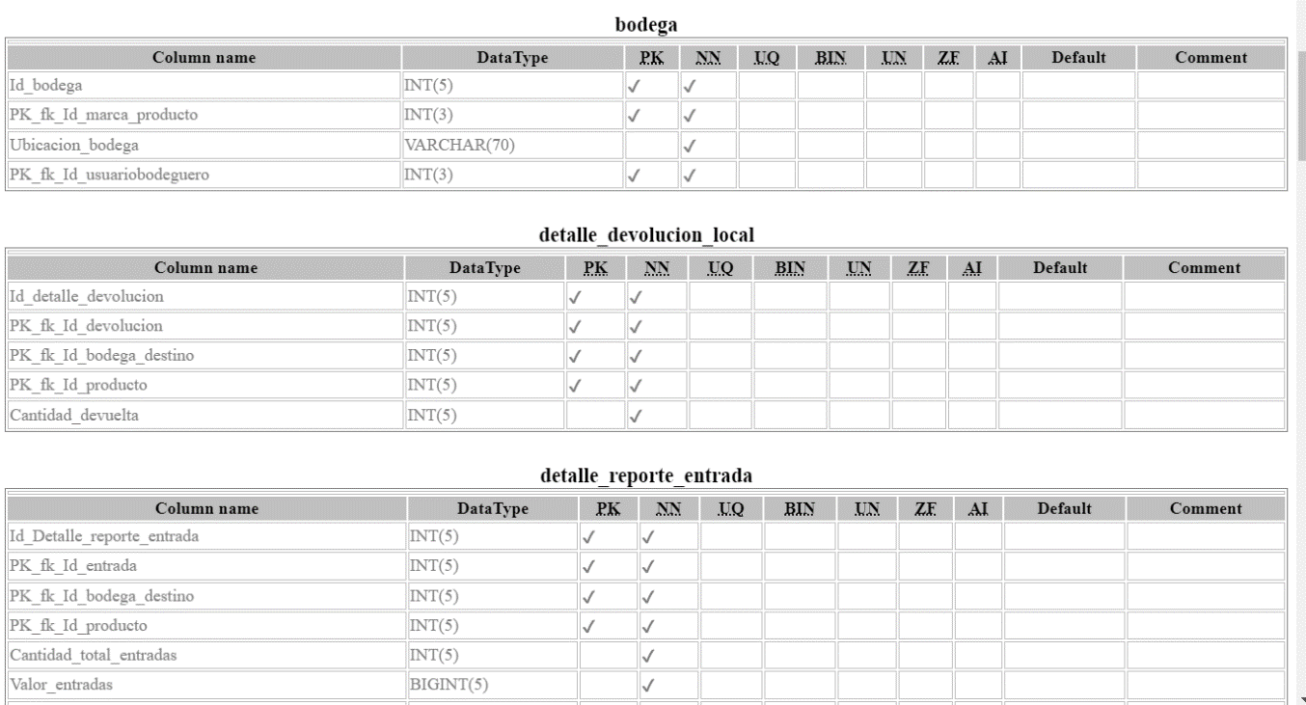Este es el diccionario de datos en donde se muestra el indicie de todas las tablas que tenemos además adjuntamos el enlace del diccionario

**Link :**[diccionariofenix.html](https://soysena-my.sharepoint.com/:u:/g/personal/sndiaz4_soy_sena_edu_co/ESLPGRZESdNFou8Of9MHXEsBvkYEdPF7Xw-xJo9m_ZHsrg?e=faW7aP)

# **5.5 Documentación del código fuente**

## **5.5.1 Estructura de carpetas –Frontend**

* + Tenemos la carpeta de src en este caso creamos Pages y encontraremos lo siguiente

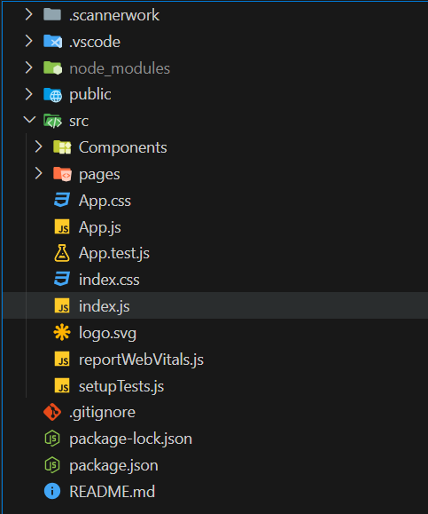

* + Tenemos las 4 zapatillas de Adidas tanto de dama como de caballero y cuenta con Adidas caballero b para bodega y j para jefe igual para damas

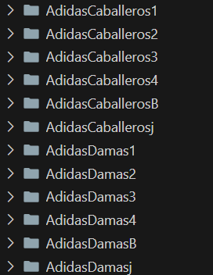

* + Tenemos las 4 zapatillas de fila tanto de dama como de caballero y cuenta con filacaballero b para bodega y j para jefe igual para damas

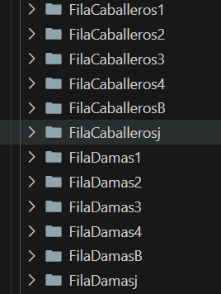

* + Tenemos las 4 zapatillas de jordán tanto de dama como de caballero y cuenta con jordán caballero b para bodega y j para jefe igual para damas

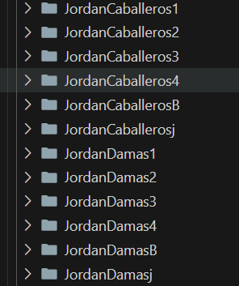

* + Tenemos las 4 zapatillas de Nike tanto de dama como de caballero y cuenta con Nike caballero b para bodega y j para jefe igual para damas

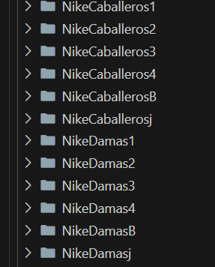

* + Contamos con las carpetas de agregar, editar, índex jefe, index bodega y bodegas

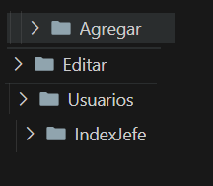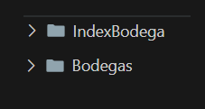

Y acá está el home y el login

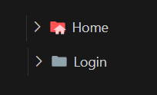

## **5.5.2 Relaciones entre componentes**

**Conectamos** **la api con el frontend por medio de endpoints**

**Tenemos varios endpoints algunos de los que tenemos conectados con el frontend son: usuarios, productos, reporte entradas, reporte salidas y marcas productos**

**Estos son los diferentes end points**

[**http://localhost:3030/marcaproducto**](http://localhost:3030/marcaproducto)

[**http://localhost:3030/reporteentradas**](http://localhost:3030/reporteentradas)

[**http://localhost:3030/usuarios**](http://localhost:3030/usuarios)

[**http://localhost:3030/productos**](http://localhost:3030/productos)

[**http://localhost:3030/reportesalidas**](http://localhost:3030/reportesalidas)

**Pendiente**

**5.6 Entorno de producción (la puesta en marcha del sistema como cargar los archivos a hosting despliegue)**

**Cristian**

## **5.6.1 Descripción de las plataformas**

## **5.6.2 Acuerdos a nivel de servicio**

### **Acuerdos de Términos de Uso del Sistema de Gestión de Inventario de Sportline**

**1. Introducción**

* **Propósito:** Establecer los términos y condiciones bajo los cuales se permite el uso del Sistema de Gestión de Inventario de Sportline.

Estos términos son aplicables a todos los usuarios autorizados que acceden y utilizan el sistema, incluidos administradores, bodegueros y vendedores.

**2. Aceptación de los Términos**

* Al acceder y utilizar el sistema, el usuario acepta cumplir con todos los términos y condiciones establecidos en este acuerdo.
* Los usuarios que no acepten estos términos no deben utilizar el sistema.

**3. Acceso y Uso del Sistema**

* **Autorización:** Solo el personal autorizado de Sportline puede acceder al sistema. Esto incluye a administradores, bodegueros y vendedores registrados.
* **Registro de Usuarios:** El administrador es responsable de registrar y gestionar las cuentas de los usuarios, incluyendo bodegueros y vendedores.
* **Credenciales de Acceso:** Los usuarios deben mantener la confidencialidad de sus credenciales de acceso y no compartirlas con terceros.
* **Uso Apropiado:** Los usuarios deben utilizar el sistema únicamente para las actividades relacionadas con la gestión de inventario de Sportline.

**4. Responsabilidades del Usuario**

* **Datos Verídicos:** Los usuarios deben ingresar información precisa y actualizada en el sistema.
* **Reportar Problemas:** Cualquier problema técnico o incidencia debe ser reportado inmediatamente al equipo de soporte.
* **Uso Responsable:** Los usuarios no deben realizar acciones que puedan dañar, deshabilitar, sobrecargar o afectar negativamente el funcionamiento del sistema.

**5. Responsabilidades del Administrador**

* **Gestión de Usuarios:** El administrador es responsable de crear, actualizar y eliminar cuentas de usuario, así como de asignar los roles y permisos adecuados.
* **Supervisión:** El administrador debe supervisar las actividades de los usuarios para garantizar el cumplimiento de estos términos de uso.
* **Mantenimiento:** Coordinar con el proveedor para asegurar que el sistema se mantenga actualizado y operativo.

**6. Seguridad y Confidencialidad**

* **Protección de Datos:** Los usuarios deben seguir las políticas de seguridad de datos para proteger la información sensible y confidencial.
* **Acceso No Autorizado:** Está prohibido intentar acceder a áreas del sistema para las cuales el usuario no tiene autorización.
* **Privacidad:** Todos los datos manejados dentro del sistema deben ser tratados con la máxima confidencialidad y solo ser accesibles a personal autorizado.

**7. Mantenimiento y Actualizaciones**

* **Programación de Mantenimiento:** El sistema puede estar temporalmente fuera de servicio por mantenimiento programado, el cual será notificado con al menos 48 horas de antelación.
* **Actualizaciones del Sistema:** Las actualizaciones se realizarán regularmente para mejorar la funcionalidad y la seguridad del sistema.

1. **Anexos (los enlaces van aca )**

# **Glosario**

* **Backend**: Parte del sistema que maneja la lógica de la aplicación, la interacción con la base de datos y la comunicación con el frontend.
* **BPMN (Business Process Model and Notation)**: Notación estándar para modelar procesos de negocio.
* **Framework React Native**: Framework para construir aplicaciones móviles nativas utilizando React.
* **Frontend**: Parte de la aplicación con la que interactúa el usuario, visible en la interfaz gráfica.
* **HTML y CSS**: Lenguajes de marcado y estilos utilizados para crear páginas web.
* **Node.js**: Entorno de ejecución de JavaScript del lado del servidor.
* **SQL**: Lenguaje de consulta estructurada para manejar bases de datos relacionales.
* **UI (User Interface)**: Interfaz de usuario, lo que el usuario ve y con lo que interactúa en la aplicación.
* **UX (User Experience)**: Experiencia del usuario, cómo se siente y responde el usuario al interactuar con la interfaz.
* **LAN (Local Area Network)**: Red de área local, permite la comunicación de dispositivos dentro de un área limitada, como una oficina.
* **Endpoint**: Punto final de una conexión de servicios web a través del cual las APIs pueden acceder y manipular datos.
* **Hosting**: Servicio que proporciona almacenamiento y acceso a sitios web y aplicaciones en internet.
* **Backend as a Service (BaaS)**: Servicios que permiten a los desarrolladores conectar sus aplicaciones al backend sin tener que administrar la infraestructura.
* **Frontend as a Service (FaaS)**: Servicios que permiten a los desarrolladores conectar sus aplicaciones al frontend sin necesidad de gestionar la capa de presentación.

# Referencias